**图易能力服务平台**

**产品文档**

**海云数据**

**产品文档版本更新记录**

|  |  |  |
| --- | --- | --- |
| **版本编号** | **变更内容** | **更新时间** |
| V1.0 | 1. 梳理产品背景和整体框架； 2. 完成各平台概述设计； 3. 名词定义。 | 2017-12-4 |

目录

一、 产品背景 4

二、 名词解释 5

三、 图易能力服务平台整体框架 5

四、 各平台详述 6

**3.1** **资源平台** 6

**3.2** **能力平台** 8

**3.3** **赋能平台** 11

**3.4** **AI学习平台** 15

**3.5** **保障支撑平台** 16

1. 产品背景
2. 行业痛点

十九大报告中提出“建设智慧社会”的宏伟目标，中国智慧社会建设正式步入新阶段。智慧社会、智慧城市建设和发展的过程中，为技术与行业深度融合带来了更大的机遇和挑战。在大数据、云计算、AI、物联网等新兴技术不断出现的大浪潮下，我国的智慧城市建设在行业需求方、供给方存在大量信息、认知不对称，造成了在需求、建设、应用、互联互通等方面的矛盾和问题：

1. 需求问题：业务目标与建设目标不匹配，需求变更困难；
2. 建设问题：建设周期长，功能定制化程度高，技术更新快；
3. 应用问题：功能化的应用效果差，对操作人员技术水平要求高；
4. 互联互通问题：系统多且独立性强，业务需要更多的互联互通。
5. 产品方案

图易能力服务平台产品以“新能力、新共享、新服务”为理念，以信息化资源为核心，利用云计算、人工智能、可视分析等技术，集成海量行业信息化资源，构建“资源-能力-赋能-服务”的能力服务体系，实现：

* 能力服务化，灵活适应需求；
* 建设平台化，缩短周期，及时响应技术更新；
* 应用能力化，实现“能用”提升到“好用”、“管用”；
* 内容资源化，高自由度实现互联互通。

1. 名词解释
2. **资源**：能够为用户提供能力的信息和工具，专指信息化资源；
3. **能力产品**：最终提供给端的交付物；
4. **能力**：泛指业务的模块，可以用来组装成能力产品；
5. **组件**：不含业务的纯技术单元。

组件

组件是不含业务的纯技术单元，使用无码化工具和开发者工具可以组装为能力，例如：统计图表，机器学习平台的过滤算子。

基本属性

1）组件名称 2）组件分类3）组件介绍4）创建时间 5）最后修改时间6）负责人 7）代码实现

能力

能力是一种泛业务、可复用、有一定通用性的模块，其底层是由组件构成的，可以使用无码化工具和开发者工具进行二次组装为产品

基本属性

1）能力名称 2）能力分类 3）能力标签 4）能力介绍 5）创建时间 6）最后修改时间 7）版本号 8）负责人 9）所用组件

产品

产品是由能力构成的交付物，是为用户赋能的介质

基本属性

1）产品名称 2）产品分类 3）产品标签 4）产品介绍 5）创建时间 6）最后修改时间 7）版本号 8）负责人 9）所用能力

1. 图易能力服务平台整体框架

图易能力服务平台主要包括资源平台、能力平台、赋能平台、AI学习平台、保障支撑平台共五大组成部分：

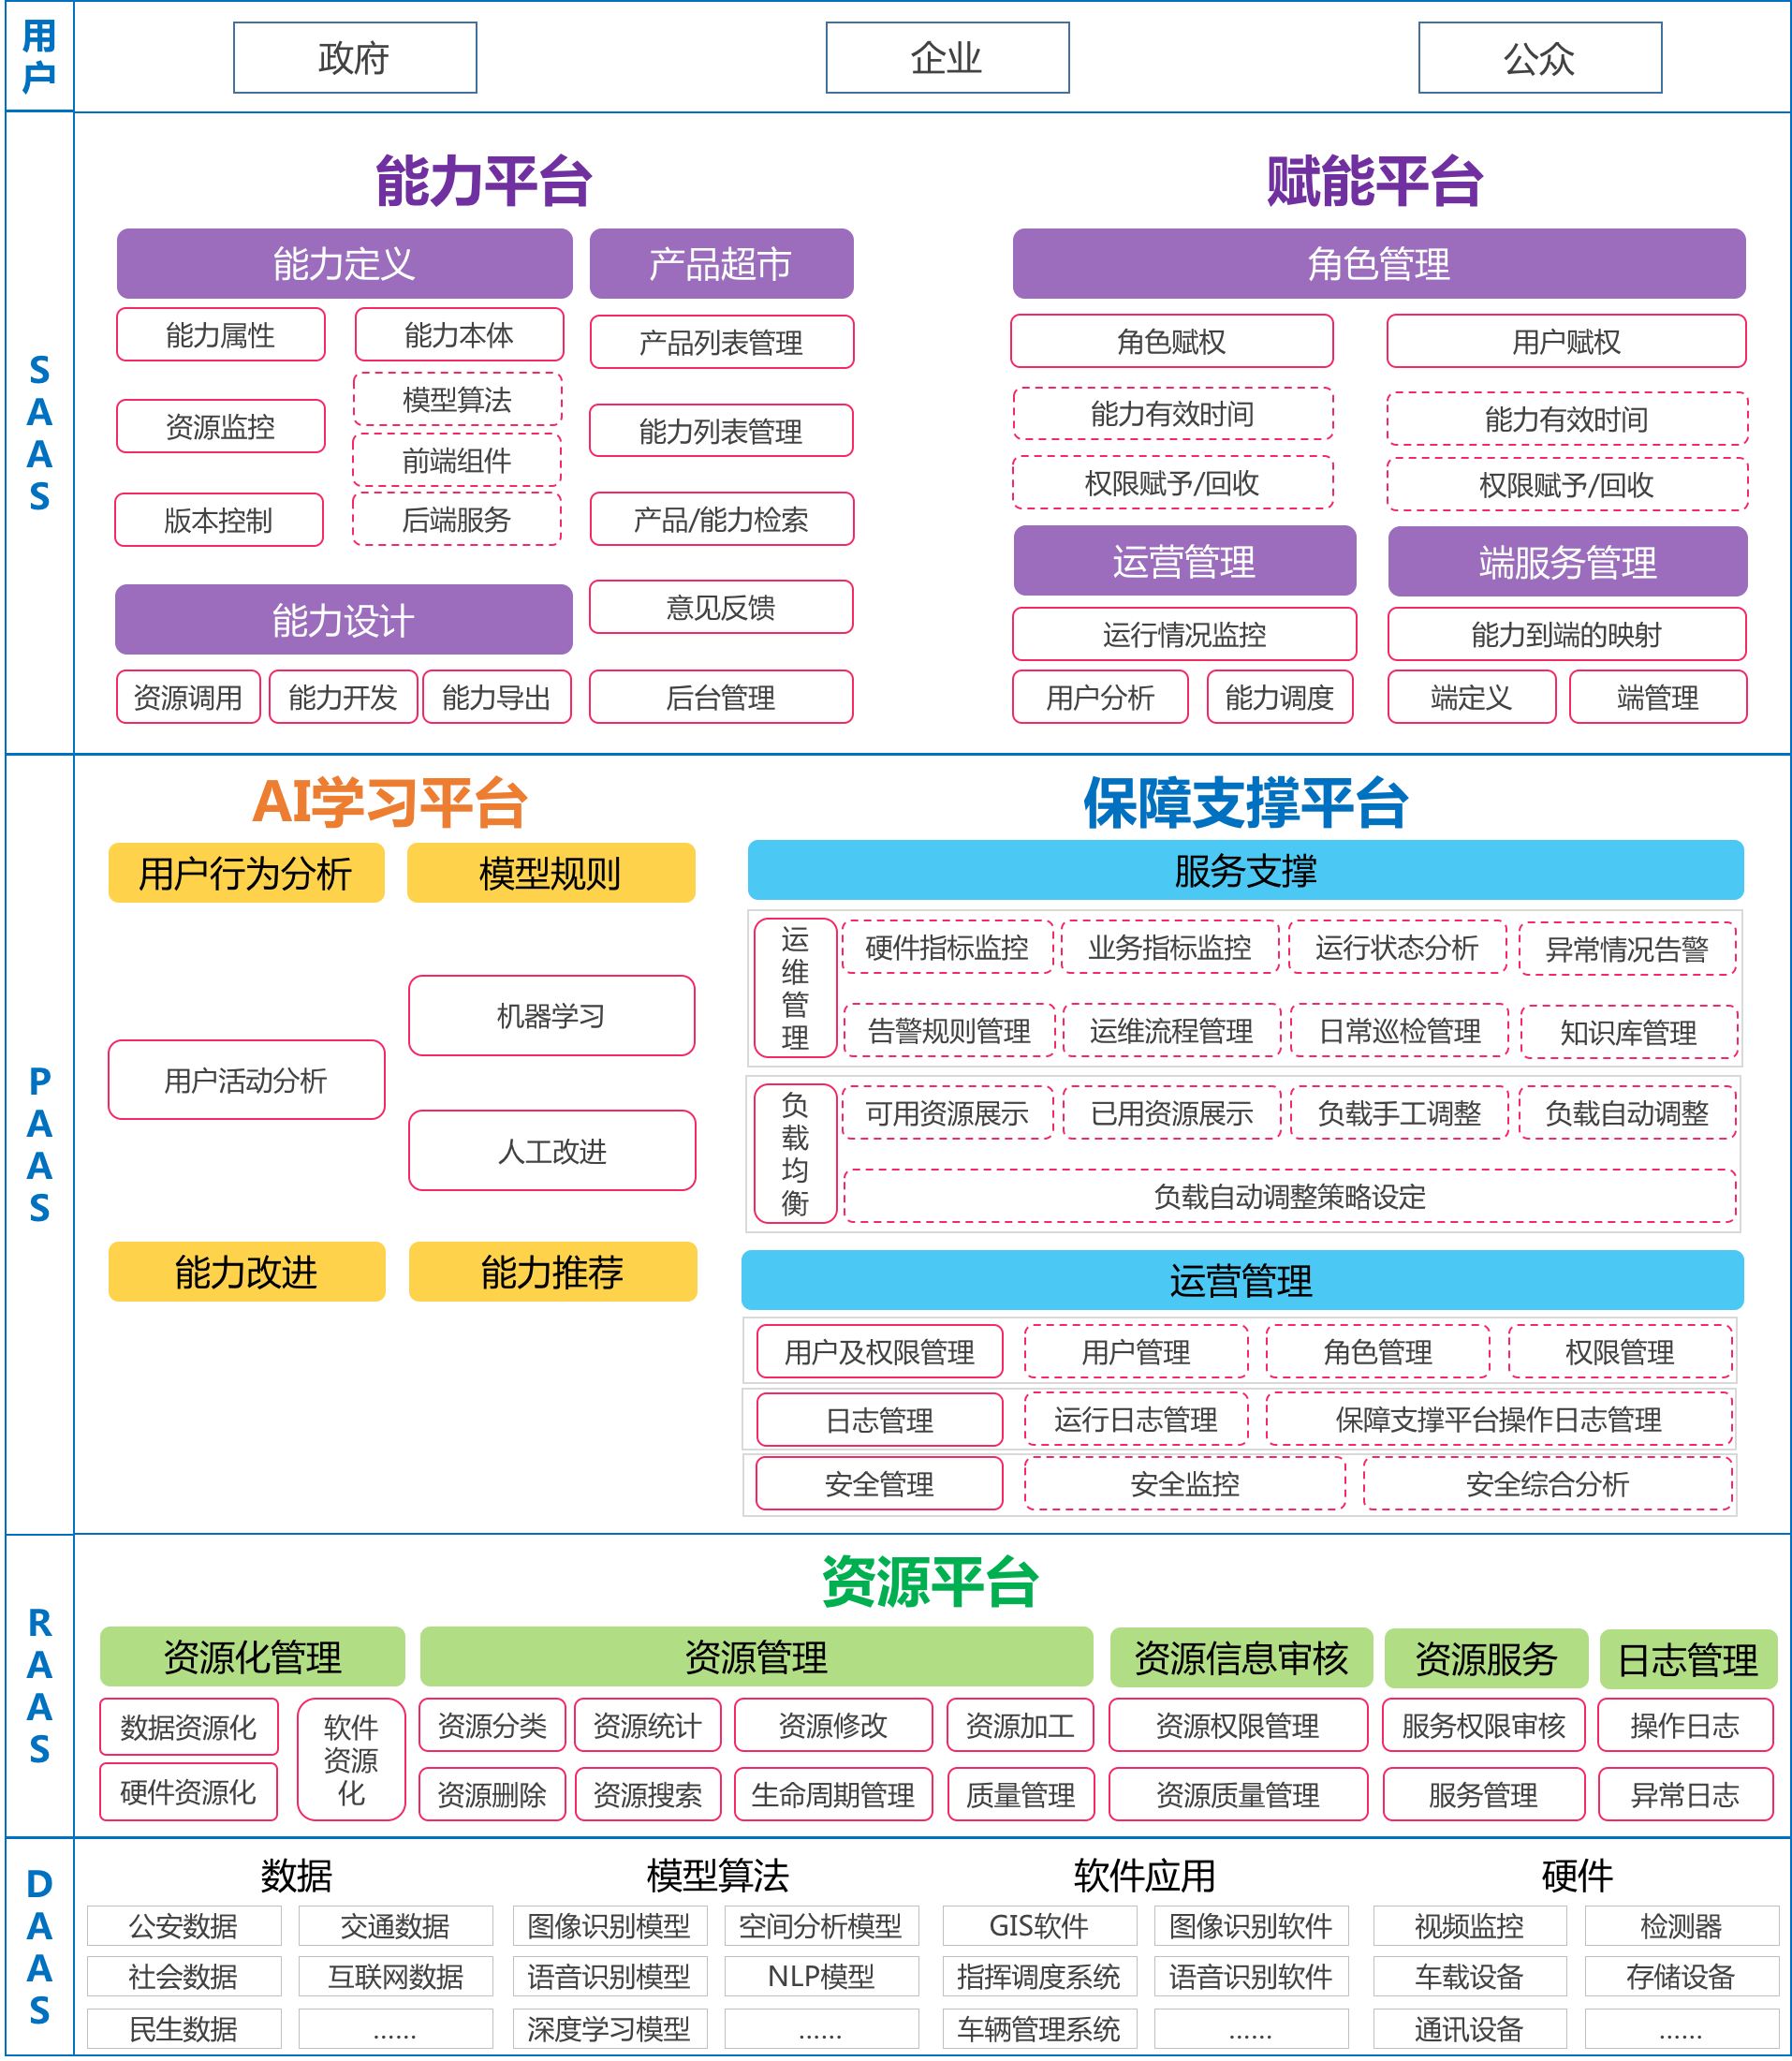

**图 1产品整体框架**

1. 各平台详述
2. 资源平台
3. 平台简介
4. 总体架构
5. 技术架构
6. 功能架构
7. 数据库设计
8. 接口设计

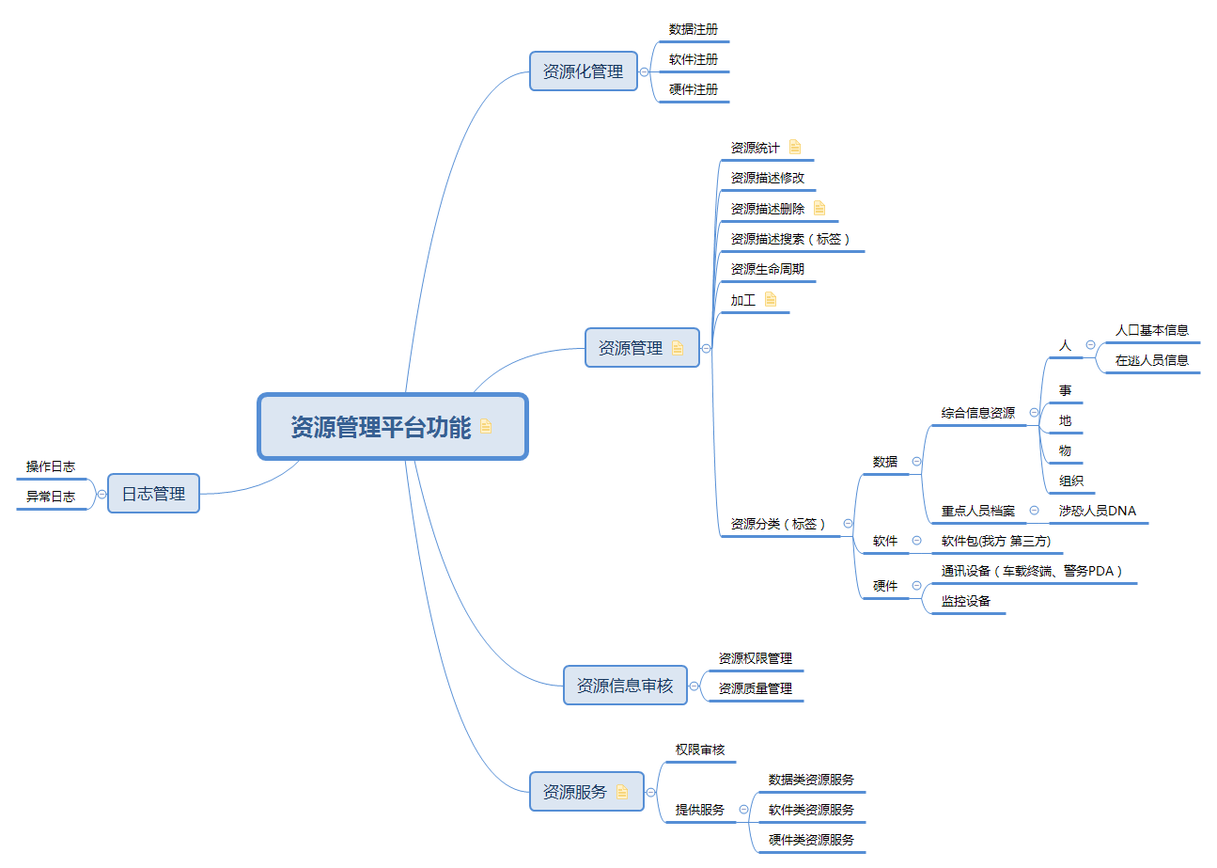

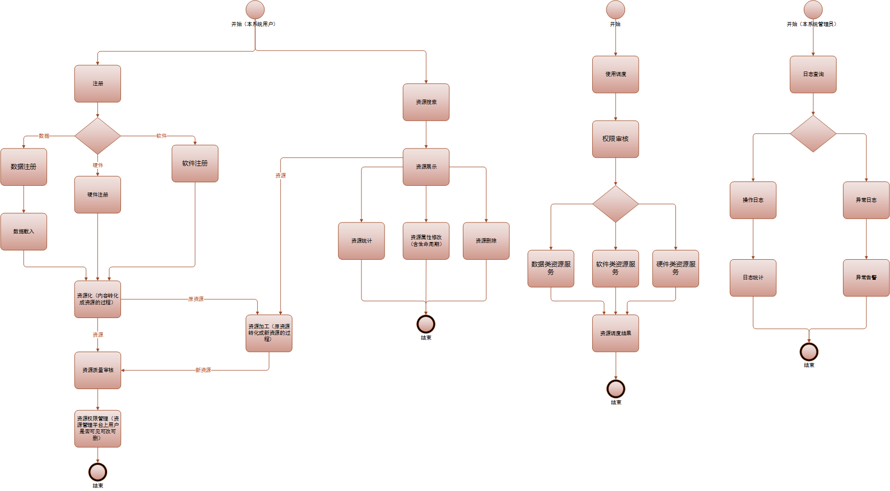

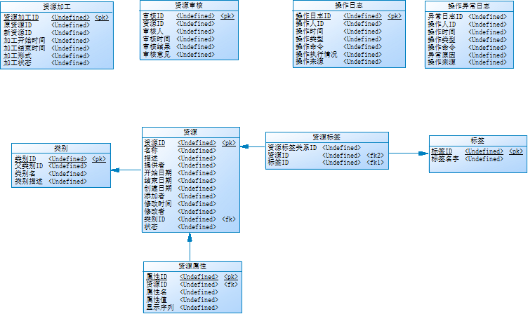

1. 能力平台
2. 平台简介

能力平台定位于资源平台与赋能平台之间，职责为使用组件和资源生成可以被复用的能力，再将能力组装成产品输出给赋能平台。

平台为了实现能力的可组装性、和复用性，引入了组件的概念，组件可在无码化工具中进行组装生成能力，并提供组件的开发规范，可让用户自己编写组件不断扩充组件库。能力在组件的上层，由组件组装而成，在无码化工具中可将复数能力进行二次组合，生成可交付的产品。

1. 总体架构

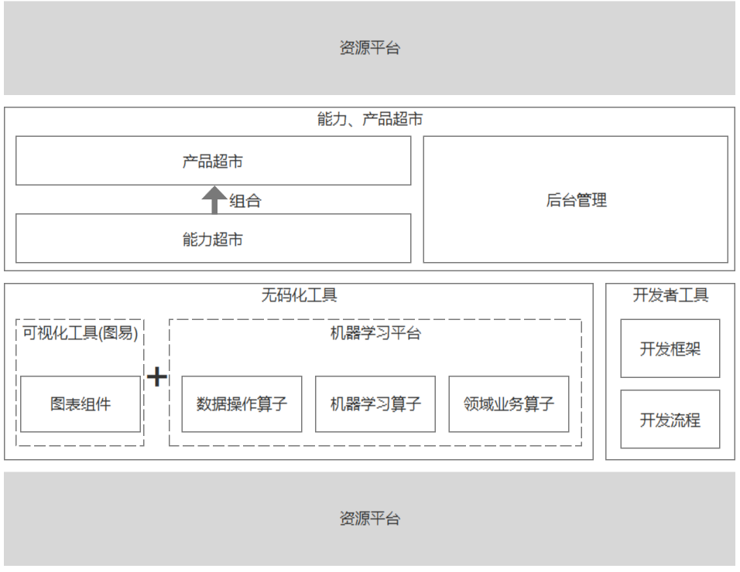

* 1. 能力、产品超市

方便用户查看、使用、反馈能力、产品，类似于App Store。

* 1. 无码化工具

由可视化工具(图易)与机器学习平台两部分组成。

* 1. 开发者工具

由无码化工具得出的开发框架和开发流程规范，当无码化工具不能满足需求时，为用户提供开发者工具进行定制开发。

定制开发的结果有两种：

1. 符合无码化工具要求的通用组件，将其存入各类组件库中，方便今后复用
2. 个性化、低复用性组件，不存入组件库
3. 技术架构

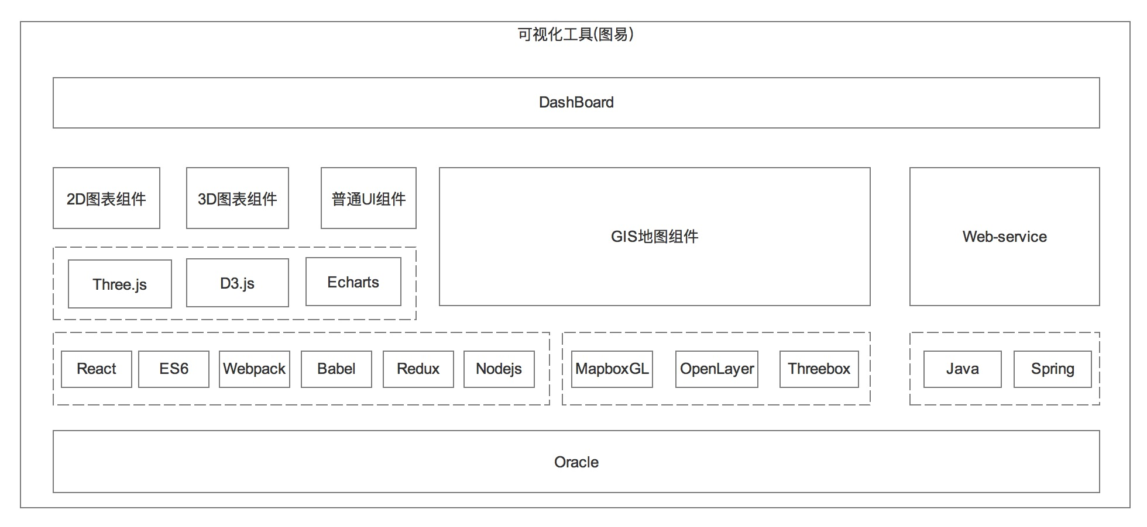

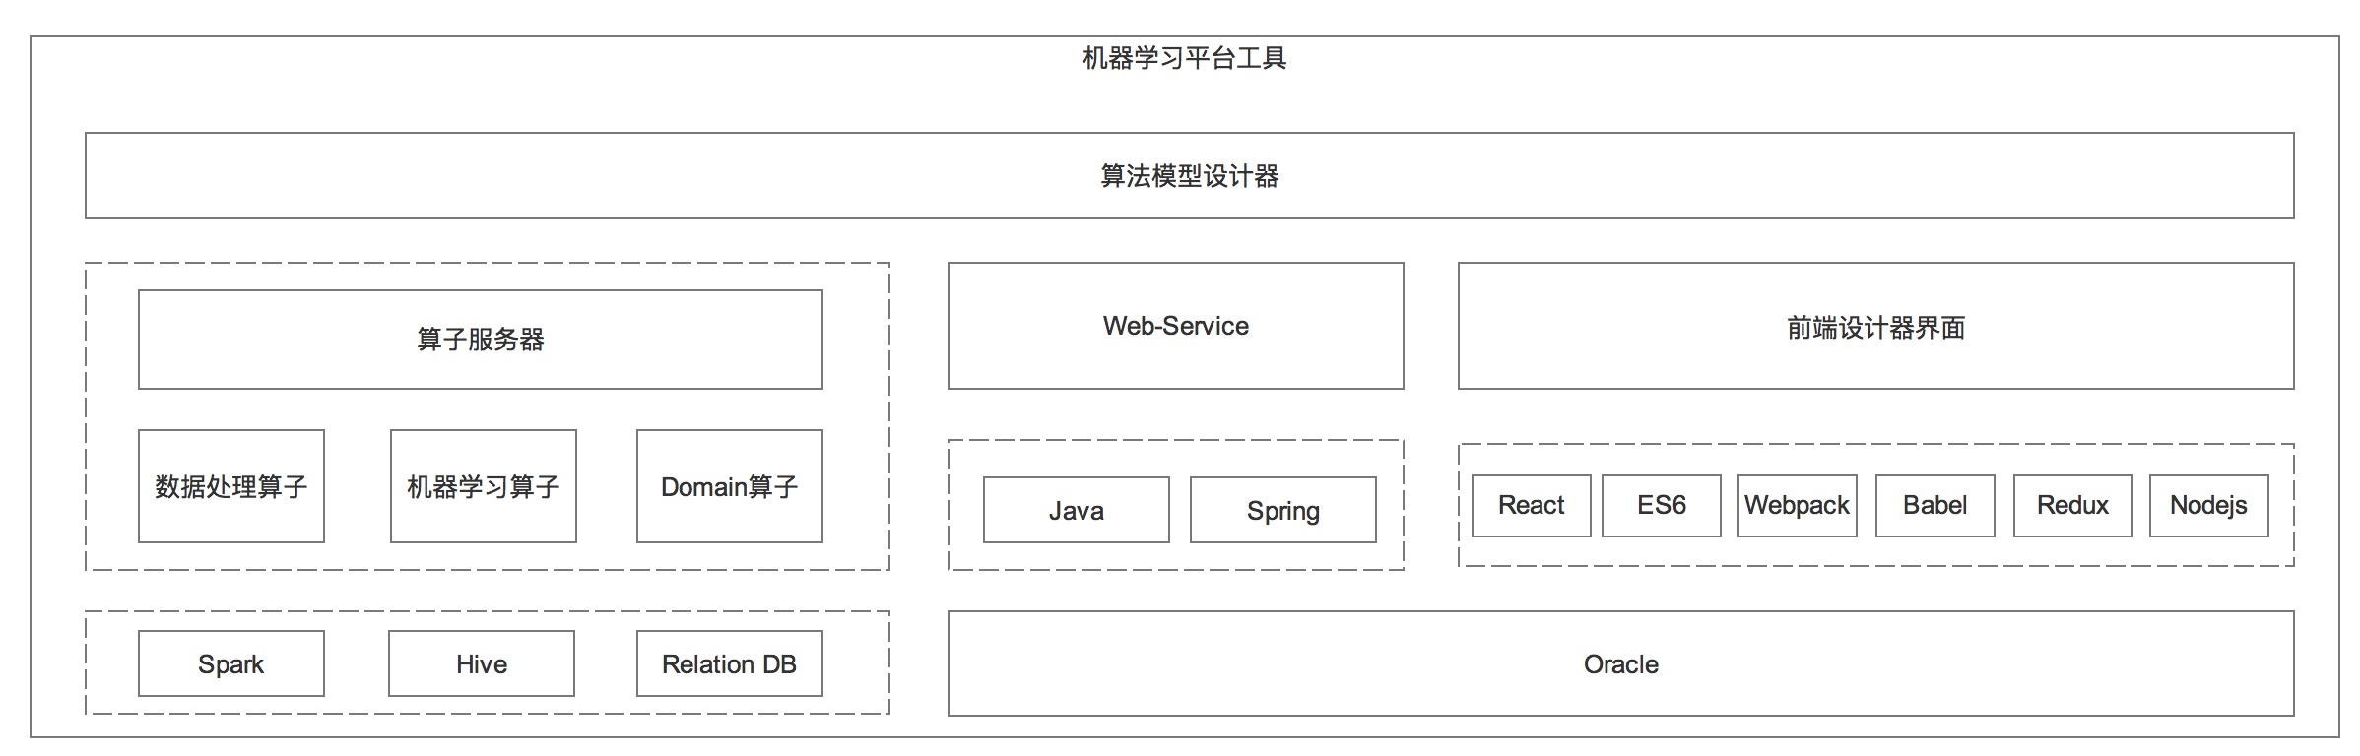

1. 功能架构

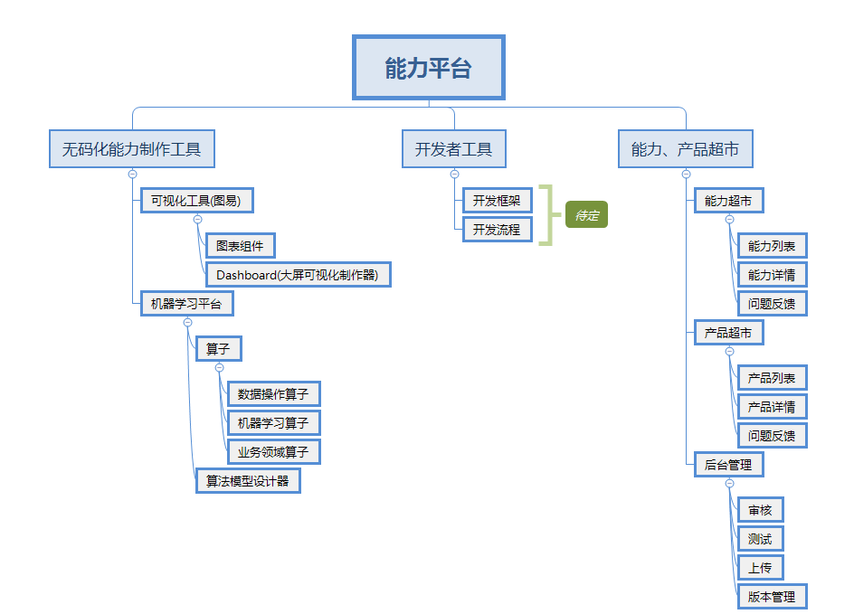

1. 无码化工具
2. 4.1.1 可视化工具（图易）

* 图表组件

统计图、报表、GIS等

1. 机器学习平台

* 算子

4.1.2.1.1 数据操作算子

常规SQL数据操作逻辑，例如：数据过滤算子、左右链接、数据合并等。

4.1.2.1.2 机器学习算子

机器学习模型算子，例如：logistic regression，朴素贝叶斯，决策树等。

4.1.2.1.3 业务领域算子

包含业务领域的业务逻辑，例如：同住算子，同行算子，时空不一致算子等。

1. 开发者工具

待定，需要两个无码化工具做整合，加上开发人员商讨才能定义。

1. 能力、产品超市
2. 能力超市

为产品超市提供服务支撑

* 能力列表：按照标签和技术两种形式统计能力分类
* 能力详情：显示各能力的应用场景及使用率
* 问题反馈：第一阶段来自于内部用户（赋能+资源）

1. 产品超市

按照行业细分，提供完整的产品，包含多个能力

* 产品列表：按照标签和技术两种形式统计能力分类
* 产品详情：显示各产品的应用对象、版本、存储位置等
* 问题反馈：第一阶段来自于内部用户（赋能+资源）

1. 4.3.3 后台管理

* 审核：对创建的新能力（现有能力不满足）和能力组合产品（现有产品超市不满足）进行审核，类似于能力评估
* 测试：对新能力和新产品做功能和debug
* 发布：开发人员每完成一个新能力或新产品，经过审核、测试等步骤，最终上传到指定位置，平台所有用户可见
* 版本管理：显示新能力和新产品的当前版本及创建人、创建时间、详情等

1. 数据库设计
2. 接口设计

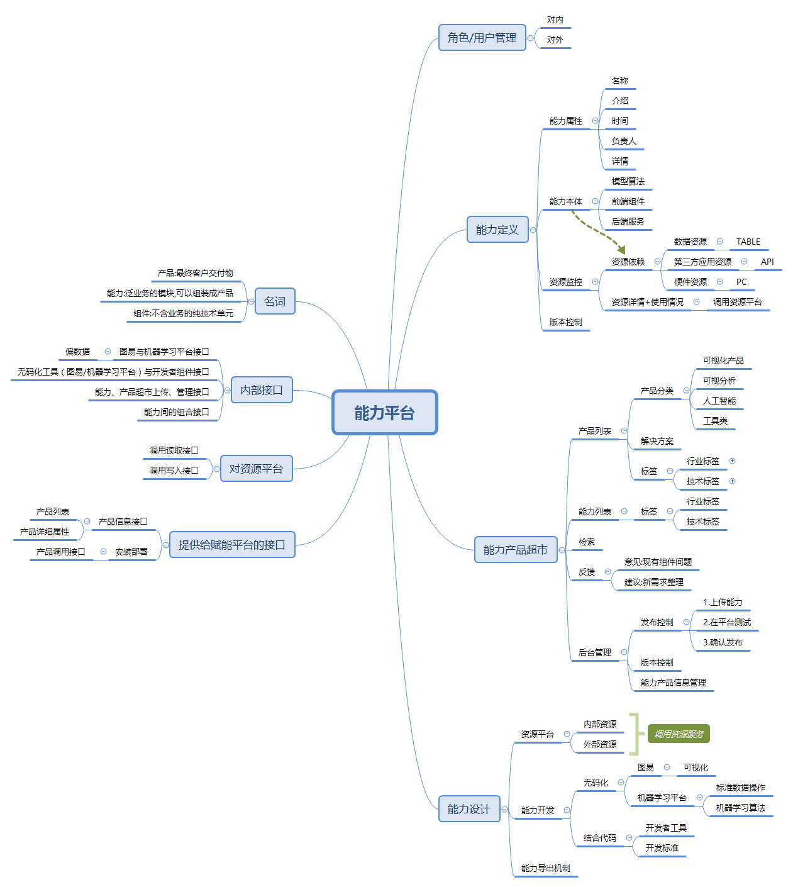

无码化工具的功能模块

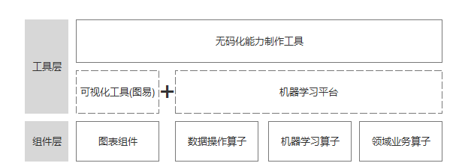

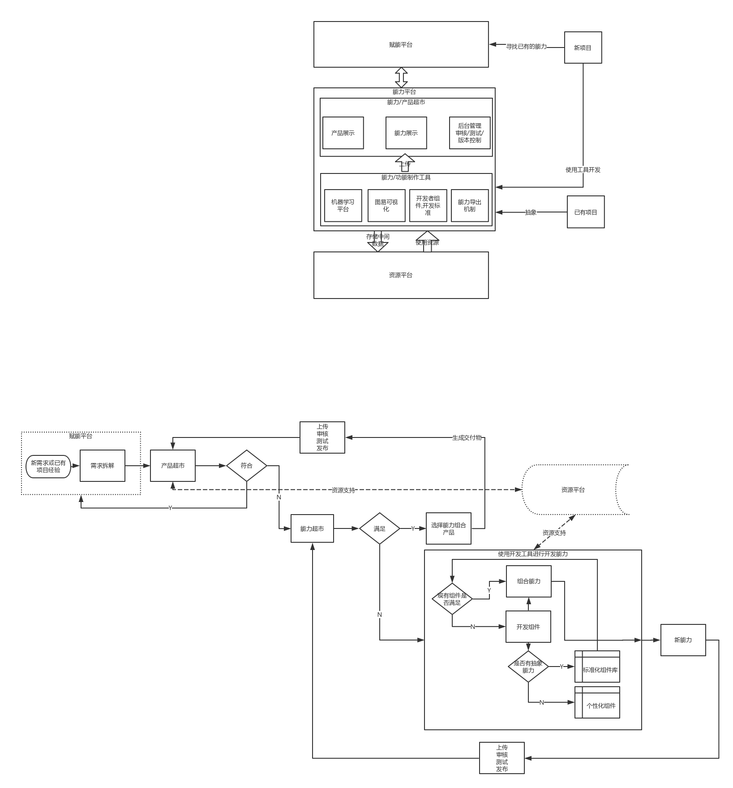

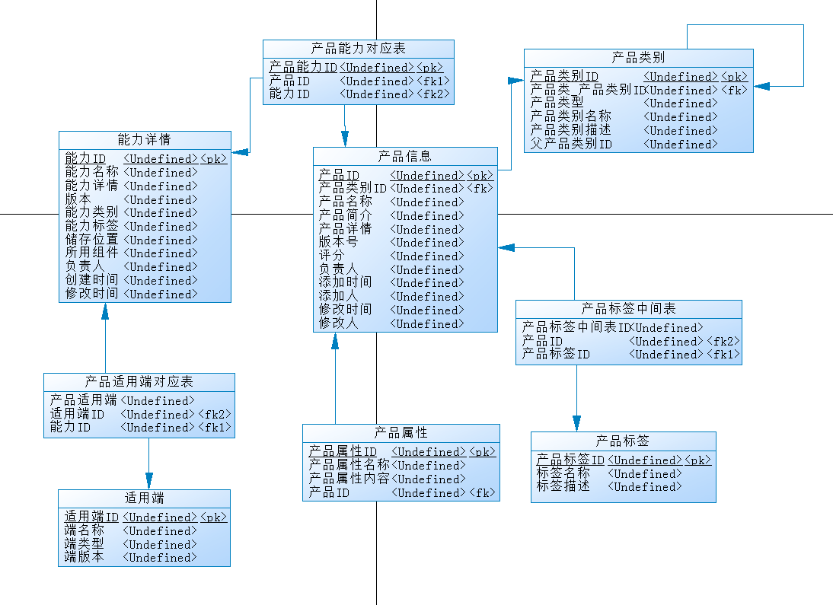

1. 赋能平台
2. 平台简介

海云目前的主要数据分析产品都是基于对目标用户的大致需求分析，进行数据分析产品的设计与定制化。但是这样设计开发得到的产品带来的问题就是无法针对不同用户个体做出更能满足个性化需求、用户体验更好的数据分析产品为用户赋能。

赋能平台可以赋予客户信息化资源应用、端能力服务及应用随机生成的能力。

通过赋能平台，可以给对应的能力赋予具体的角色，再将该角色赋予端，端就可以使用相应的能力。

当用户使用该能力的过程中，我们会收集所有的用户行为数据，通过AI学习平台，形成一套完善的能力改善方案，然后再将该方案推送给能力平台进行改进。

AI学习平台主要基于用户评价数据、用户个人数据、用户交互数据等信息分析用户需求及喜欢的可视分析能力/方案； 同时，在通过人工智能模型训练分析得到更精确的用户需求之后，向能力平台提出能力/方案的改进需求与建议，更好地向用户赋能。

赋能平台主要与能力平台密切协同工作，并主要面向用户而设计。在开发阶段，开发人员（例如，PM）会在角色库中查询相应角色或者创建新的角色来定义新的用户，然后根据目标用户的权限以及使用的端类型来设定该用户的能力列表、向用户赋能。同时，开发人员也会定义各个能力的有效时间，在特定情况下，开发人员也能对用户具有的能力进行追加或者回收。在数据分析产品的运营管理阶段，用户登录之后，能订阅和使用产品开发阶段设计该用户具有的能力，并且能评价、分享这些能力，更进一步地，用户也能接受系统最新推荐的新能力。在用户使用这些能力，与我们的数据分析产品交互的过程中，用户的交互过程数据（比如：点击位置，点击对象功能，能力运行时间等等）会被实时记录与保存。这些用户个体的交互数据结合用户对各个能力的评价、用户个人信息（比如：年龄，从业时间，岗位，业务能力等级等等）会被作为人工智能模块的输入，进行模型的学习训练，分析得到该用户的精准用户需求与偏好。这些分析结果主要用于从两方面更好地向用户赋能：1）用于用户下一次登陆我们的数据分析产品时，我们做更好的能力推荐，向用户提供更具个性化需求的赋能；2）用于生成能力提高改进方案，向能力平台提出改进需求，促进能力平台更进一步地改进各个能力。

总之，赋能平台是介于用户和能力平台之间，分析用户的能力需求，从能力平台获取能力为用户提供最能满足用户能力需求的一个便于能力管理、能力推荐、能力发布的一个综合平台。

1. 总体架构

平台整体功能架构图如下所示：

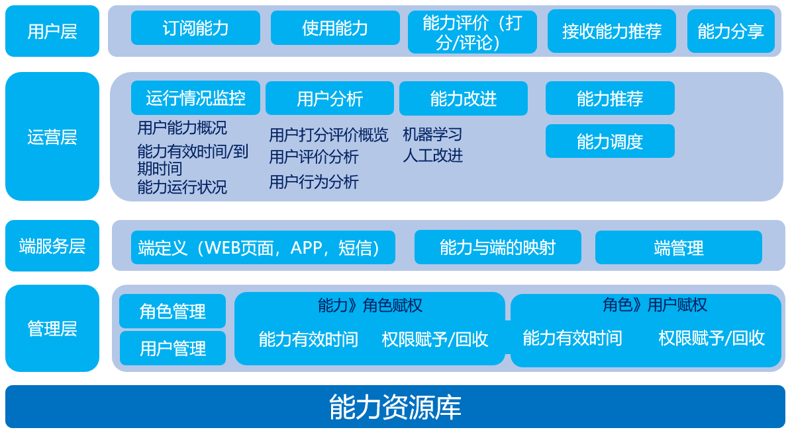

平台整体分为管理层、端服务层、运营层和用户层四个部分。

1. 技术架构

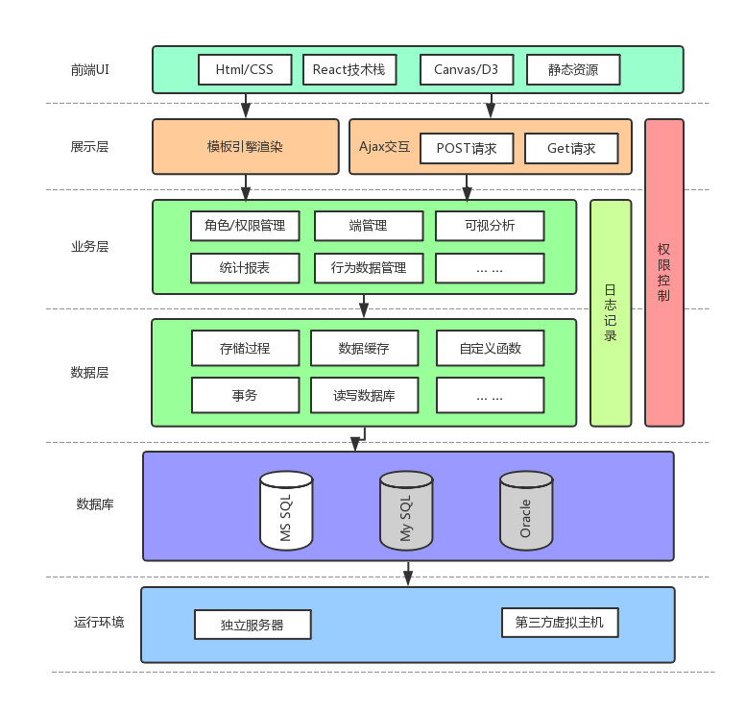

1. 功能架构

#### 管理层

管理层主要用于平台管理员对赋能平台的能力权限、角色、用户等信息进行统一管理。

1. **角色管理**

角色需要结合客户实际业务场景来建立，通过角色管理模块，平台管理员可以创建、修改、查询和销毁角色。

1. **用户管理**

用户是能力的最终使用者，在用户管理模块，平台管理员可以创建、修改、查询和销毁用户。

1. **角色赋权**

创建好角色之后，平台管理员可以将能力赋给角色或收回该角色所拥有的能力，在给角色赋权同时可以设定角色拥有能力的生命周期。

1. **用户赋权**

创建好用户之后，平台管理员可以将角色赋给用户或收回该用户所拥有的角色，在给用户赋权同时可以设定用户拥有角色的生命周期。

#### 端服务层

赋能平台将能力赋予用户后，为了保证用户能够正常使用这种能力，就需要在能力和用户之间建立一种媒介，这个媒介就是端。

因此端是一个泛概念，端包含硬件设备、软件界面以及任何其他满足上述条件的介质，例如PC web端、大屏端、微信端、手机短信、机器人等等。

端服务层主要用于对端和端与能力映射关系的管理。

1. **端定义管理**

主要用于对端定义的管理，如PC web端、大屏端、微信端、手机短信、机器人等等。

1. **端-能力映射管理**

能力平台开发完成的能力需要赋予到某一类端上才能发挥作用，端-能力映射管理主要用于对端和能力的对应关系进行管理。

1. **端管理**

对能力所赋予的具体设备端进行管理，如对于PC web端，主要包括PC的IP、MAC地址、所属局域网等，对手机端，主要包括手机号、机主、归属地等。因此，对于不同类型的端，所管理的内容也会不同。

#### 运营层

赋能平台对用户开放能力后，需要对用户能力的使用情况进行实时监控和调度管理。

1. **运行监控**
2. 用户能力概况

对用户正在使用的能力进行总体概览，包括用户所拥有的能力、能力的生命周期、能力的运行状况等等。

1. 运行情况分析

通过数据可视化分析的手段对用户能力运行情况进行分析，辅助管理员制定和优化运营策略。

1. **用户分析**
2. 用户打分评价概览

对用户打分评价内容进行总体概览。

1. 用户评价分析

通过数据可视化分析的手段对用户反馈评价情况进行分析，辅助管理员制定和优化运营策略。

1. 用户行为分析

通过数据可视化分析和AI手段对用户行为进行分析，辅助管理员制定和优化运营策略。

1. **能力改进**

通过机器学习和人工改进相结合的方式分析输出能力质量和用户满意度，并最终生成能力改进方案反馈给能力平台。

1. 机器学习

通过机器学习的方式分析用户评价、用户行为等数据，从而优化能力输出内容，提升输出能力的质量和用户体验，持续进行能力改进。

1. 人工改进

通过人工参与的方式进行能力改进。

1. **能力推荐**

通过分析用户基础信息的数据和用户行为数据，像用户推荐适合他的能力和他所关心的能力。

1. **能力调度**

根据用户使用和负载情况，合理分配能力资源。

#### 用户层

1. **订阅能力**

用户可在人机交互界面的能力列表订阅能力，后台管理员对订阅信息进行审核，审核通过后即可开放能力。

1. **使用能力**

用户使用平台能力。

1. **能力评价**

用户通过能力评价窗口可以对目前使用的能力进行评价和打分。

1. **接收能力推荐**

用户可在人机交互界面接收到平台推送的能力推荐，并可点击订阅该能力。

1. **能力分享**

用户可在人机交互界面向好友、同组成员、同类用户等分享能力。

1. 数据库设计

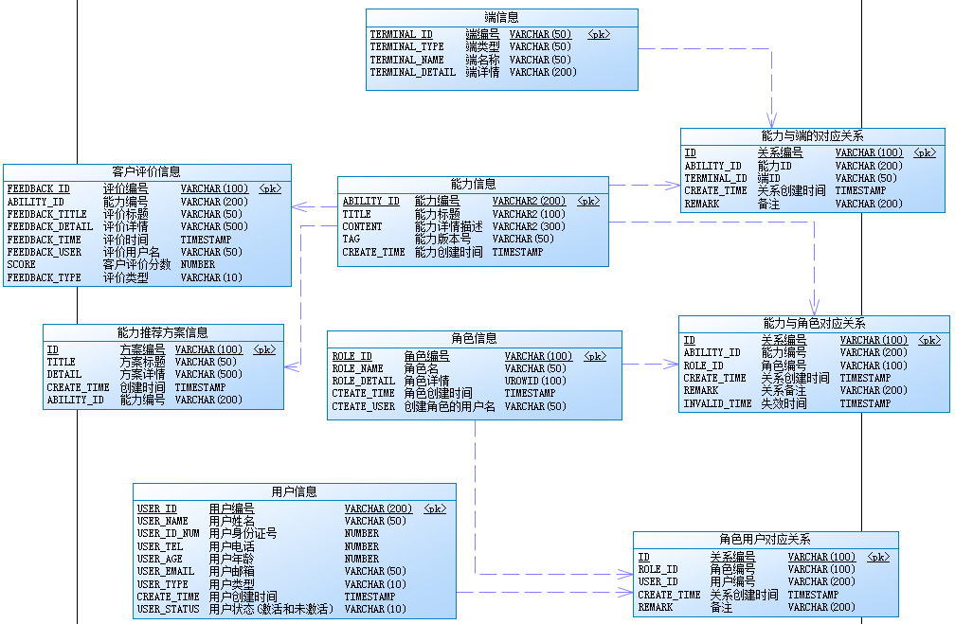

1. 接口设计

#### 能力（产品）获取接口

该接口用于赋能平台从能力平台获取能力（产品）列表和相关信息。

#### 能力改进方案推送接口

该接口用于将赋能平台生成的能力改进方案推送到能力平台。

#### AI平台接口

该接口用于赋能平台调取AI平台提供的机器学习工具和算法进行用户行为数据分析，从而生成能力改进方案和能力推荐方案。

#### 用户评价、机器感知接口

所有能力平台生产的能力会附带用户评价窗口和机器感知器，赋能平台通过该接口可收集用户评价信息和用户行为信息。

1. AI学习平台
2. 平台简介
3. 总体架构
4. 技术架构
5. 功能架构
6. 数据库设计
7. 接口设计

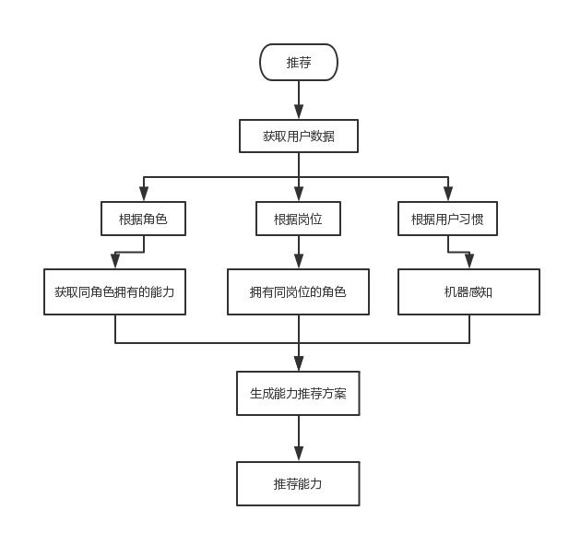

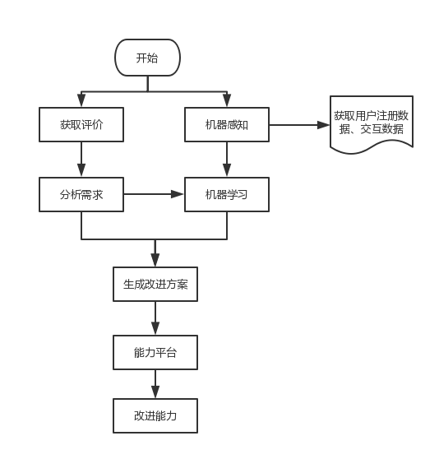

1. 保障支撑平台

